Programa Técnico e Divulgação
Ao Programa Divulgação cabe a importante função de compilar e divulgar os resultados obtidos nos outros dois programas, objetivando traduzir o conhecimento científico produzido pelo projeto em informação acessível e utilizável por diferentes públicos. O aumento da visibilidade do projeto e dos parceiros será possível a partir tanto da submissão dos artigos científicos quanto dos demais produtos de divulgação (guias, manuais, almanaque, atlas, simpósios, cursos), permitindo que as mais diversas esferas (científicas, escolares, governamentais, de gestão, assessoria e manejo ambiental) sejam permeadas.
Os primeiros produtos desenvolvidos no programa são:

Viveiro Jundú
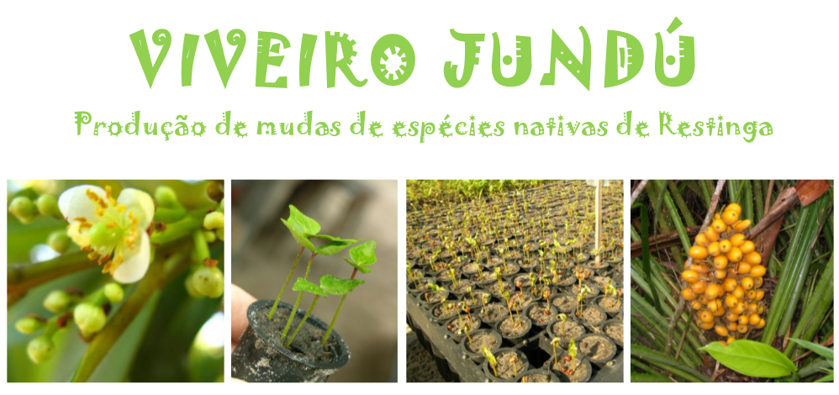Viveiro Jundú
VIVEIRO JUNDÚ
O Viveiro Jundu foi construído no Parque Estadual da Ilha do Cardoso (PEIC) no município de Cananéia, Litoral Sul do estado de São Paulo, e estruturado especificamente para produzir mudas de espécies vegetais nativas dos ecossistemas de restinga: dunas, escrube, restinga arbustiva, restinga de floresta baixa e alta. A principal demanda do viveiro foi fornecer mudas para os programas de ecologia e restauração do projeto, além de fomentar outros projetos de restauração na restinga. Foi um dos principais produtores de mudas nativas de restinga no Estado de São Paulo.

Guia de Plantas da Restinga
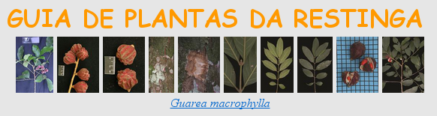 Guia Plantas
GUIA PLANTAS
O Guia de Plantas da Restinga foi construído a partir de uma plataforma de banco de dados que permite o acesso de grande parte dos dados produzidos pelo projeto Litoral Sul. Com uma inteface gráfica web produzida em PHP, é possível fazer consultas das espécies, das informações associadas a elas e consultar fotos. Há diferentes formas de buscas, inclusive uma chave interativa de caracteres morfológicos.

Atlas da Restinga
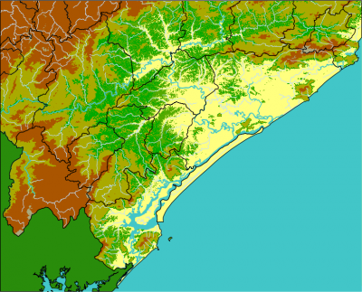
ATLAS DA RESTINGA
O Projeto Atlas da Restinga produziu um diagnóstico espacializado acerca dos remanescentes de restinga em suas diferentes fisionomias. Nessa fase concentrou esforços na produção dos mapas para a região do complexo estuarino lagunar de Iguape, Ilha Comprida e Cananéia, no litoral sul do Estado de São Paulo. Esperamos que o material aqui apresentado sirva de ferramenta de apoio para tomada de decisões no que diz respeito a ações de preservação, conservação e recuperação dos remanescentes de restinga da Região.

Aprendendo na Restinga
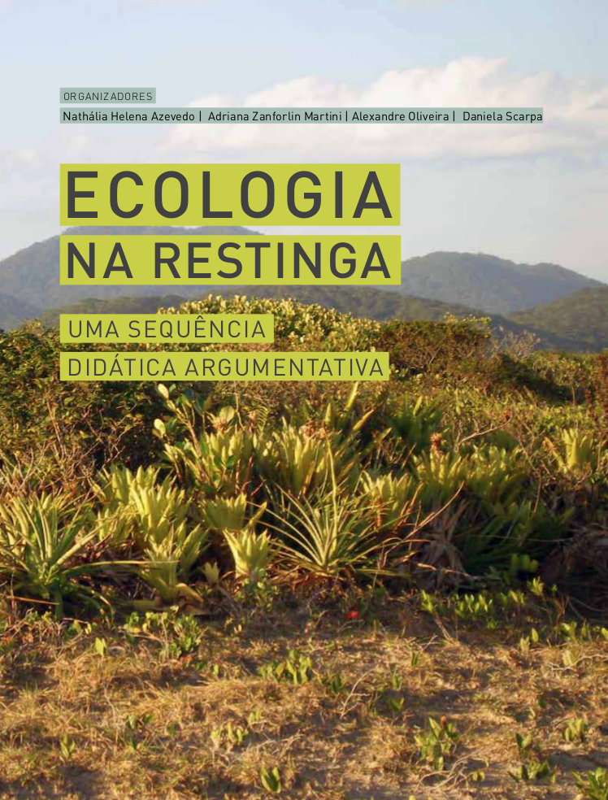
ECOLOGIA NA RESTINGA
O projeto Aprendendo na Restinga teve como objetivo a produção do livro Ecologia na Restinga: uma sequência didática argumentativa Este livro apresenta uma série de atividades com o objetivo de tratar conceitos de ecologia relacionados ao ambiente da restinga. as atividades propostas envolvem observações e experimentos sobre fenômenos naturais, comparações, análises de evidências, uso de evidências para a elaboração de explicações, entre outras habilidades. por compartilhar a convicção de que a compreensão do processo de construção do conhecimento científco é fundamental na formação da cidadania, as atividades propostas tomam o estudante como protagonista do aprendizado e o professor como mediador e orientador do ensino na perspectiva da alfabetização Científca.

